ГОУ «Черновская специальная
(коррекционная) школа-интернат
Никитюк Е.Д.
учитель начальных классов
Использования инновационной методики «НУМИКОН» при формирования математических представлений у младших школьников с умственной отсталостью (интеллектуальными нарушениями).
Нумикон – мультисенсорный подход к обучению математике. Это программа и набор наглядного материала, разработанные в Англии в 1996–1998 гг. для детей, испытывающих трудности при изучении математики. Нумикон создан таким образом, чтобы задействовать сильные стороны маленьких детей – способность обучаться на практике, способность обучаться наблюдая и способность распознавать паттерны, то есть запоминать, а затем узнавать стандартизованные образцы или шаблоны при следующих предъявлениях.
В Нумиконе числа от 1 до 10 представлены пластмассовыми формами-шаблонами разного цвета, благодаря чему числа становятся доступными для зрительного и тактильного восприятия.
Формы Нумикона устроены так, чтобы дети могли манипулировать ими, учиться распознавать паттерны и соотносить их с соответствующими числами. С помощью деталей Нумикона можно наглядно показать основные свойства натуральных чисел: каждое следующее число на один больше, чем предыдущее, видна разница между четными и нечетными числами.

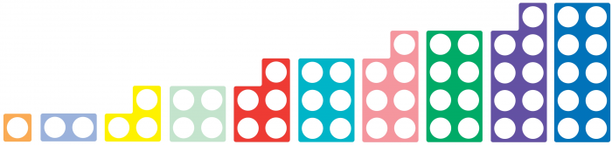

Нумикон можно использовать, чтобы освоить состав числа, сложение, вычитание, помогает освоить такие темы, как сложение с переходом через десяток, умножение, деление и т. д.
Потенциальные пользователи Нумикона – дети с синдромом Дауна, РАС, ТМНР.
Этапы работы с Нумиконом.
Начальный этап знакомства с Нумиконом предполагает, что дети много манипулируют и играют с деталями: смотрят на них, крутят в руках, надевают на пальчики, вылавливают сачком из воды, ловят магнитиком формы; используют в сюжетных играх нанизывая формы Нумикона или штырьки на шнурок в виде бус; красят их красками и отпечатывают на бумаге или делают оттиски на пластилине. Все это нужно для того, чтобы дети как можно больше рассматривали и трогали руками детали Нумикона и таким образом запоминали их зрительно и осязательно.
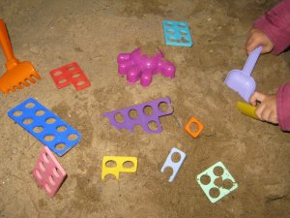
Когда дети манипулируют с деталями, закапывают формы Нумикона в песок, ищут на ощупь в «волшебном мешочке» или в коробке с крупой, играют с ними, закрывая глаза, сравнивают, подбирают соответствующие им цифры, у них постепенно формируются не только зрительное и тактильное представление об этих формах, но и образы этих деталей и соответствующих им чисел.
Дети узнают, что детали имеют различный цвет и размер, что в каждой форме есть разное количество дырочек. Детали можно описывать такими словами, как «красная», «синяя», «большая», «маленькая», «самая маленькая». Можно называть их словами «три», «пять», «семь» и т. д. Все детали воспринимаются целостно, глобально. Когда дети начинают конструировать из форм Нумикона различные плоскостные изображения (дорожки, домики, машинки, животных) по образцу или по схеме , накладывают детали на белую доску , пытаются составить одну большую форму из двух и более деталей, они знакомятся с новым свойством – узнают, что формы можно состыковывать, располагая рядом без промежутка.
Потом добавляются игры, где детям предлагается сравнивать формы Нумикона по размеру и выкладывать их в ряд от меньшей к большей. Одновременно с этим они знакомятся с цифрами и работают с числовым рядом. На следующем этапе им предлагается пересчитывать отверстия, вставлять в них штырьки, камушки, ракушки и т. п. и пересчитывать, сколько их помещается в каждой форме.
Далее дети используют Нумикон как дополнительный наглядный материал при знакомстве с арифметическими действиями, например сложением.
Также Нумикон позволяет осуществлять арифметические действия с переходом через десяток. Например, ребенку нужно узнать, сколько будет 8 + 5. Для этого он кладет на парту зеленую восьмерку и вплотную к ней – красную пятерку. Дальше берет синюю десятку и накладывает сверху на обе формы. Получается, что из-под десятки выглядывает хвостик от пятерки, который по виду напоминает нумиконовскую тройку . И ребенок видит, что это десять и три, то есть тринадцать.
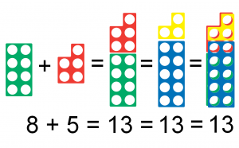
Отдельным направлением работы стало включение в урок математики графических заданий с использованием Нумикона. Для детей с синдромом Дауна графическая деятельность является одной из самых сложных, и им необходимо совершенствоваться в этом направлении. Используя графические задания на уроках и в домашней работе, мы развивали мелкую моторику и закрепляли навыки, освоенные во время практической деятельности с Нумиконом. Используя картинки с сайта www.numicon.com [3], составляются графические задания (соединить одинаковые формы Нумикона ; соединить форму Нумикона и ее контур; соединить формы Нумикона с цифрами; сравнить две формы Нумикона; обвести все формы Нумикона, которые больше, чем образец; решить примеры) и др. Говоря о результатах, можно с уверенностью сказать, что Нумикон стал на уроках математики хорошим дополнением к традиционным методам работы по формированию математических представлений.
Список литературы:
1.Аткинсон Р., Тэйкон Р., Винг Т. Руководство для учителя и карты с заданиями [Электронный ресурс] / пер. с англ. Е. И. Стальгоровой, М. Л. Шихиревой. 2010.
2.Сладкова Е. А., Терентьева К. Ю. Нумикон и другие способы познакомиться с математикой // Сделай шаг. 2011. № 3 (44). С. 5-9.

3. Numicon, Primary School Maths Resources.URL: https://www.numicon.com (15-17. 01.2018).
4. Every child counts. URL: https://everychildcounts.edgehill.ac.uk/ (15-17.01.2018).

